《数据库系统与应用设计》

（2021-2022学年第1学期）

实

验

报

告

学号：2019339901160
姓名：李铖
班级：19电信

实验三 DMDBMS表查询操作

一、实验目的：
  - 掌握查询中操作符的应用；
  - 掌握对复杂查询的查询要求拆解分析；
  - 掌握SQL语言对数据库信息及用户信息进行查询；
  - 理解和掌握SQL语言: 能够熟练地使用distinct、AS some_name（别名）、join、group by、order by、having、limit、like相关命令对表数据进行复杂查询。
  - 完成对范例数据的复杂查询，包括对表数据的查询、去重、分组、数据限制、连接查询等。

二、实验要求：
  - 掌握对复杂查询的查询要求拆解分析
  - 掌握查询中操作符的应用
  - 熟悉DQL语言中各参数的使用方法及应用场景
  - 理解和掌握SQL语言: 能够熟练地使用distinct、AS some_name（别名）、join、group by、order by、having、limit、like相关命令对表数据进行复杂查询。
  - 熟悉例题查询思路。

三、实验重点和难点：
实验重点：别名的使用、条件查询、连接查询、子查询、数据分组、数据排序
实验难点：连接查询、子查询、分组查询、函数的使用

四、实验内容：
1. 数据库信息、用户信息查询
2. 表数据查询
2.1．去重查询
2.2. 查询列的选择
2.3．别名的使用
2.4. 条件查询
2.5. 连接查询
2.6. 子查询
2.7. 数据分组
2.8.数据排序
2.9.数据限制

- 实验步骤与结果：
说明：每一部分实验内容，请描述实验过程，并搭配实验结果截图
1. 表创建
//截图SQL指令及输入结果

数据准备：
创建Stuinfo、Sco、Student、Teacher、Course、Score表，并根据实际情况合理的定义主键、联合主键、外键以及相关约束。
表结构如下：
- Stuinfo
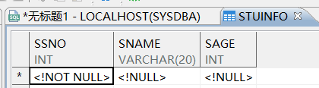
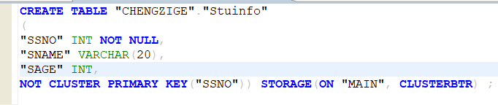
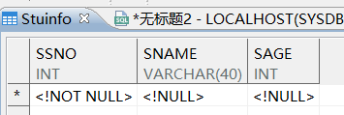
- Sco
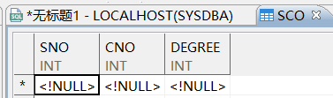
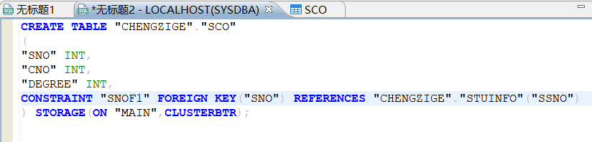
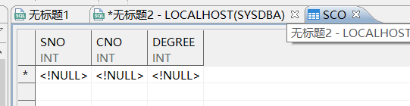
3、Student
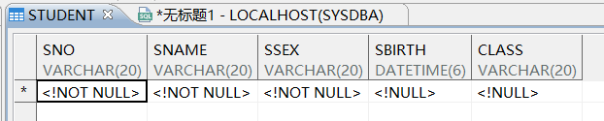
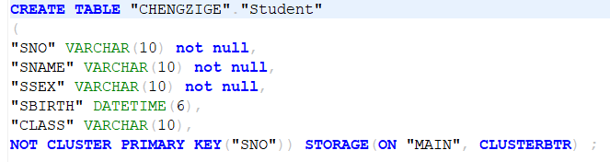
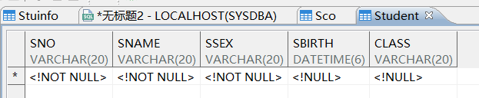
4、Teacher
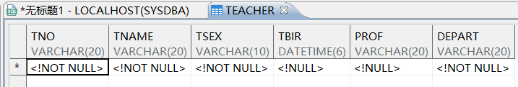
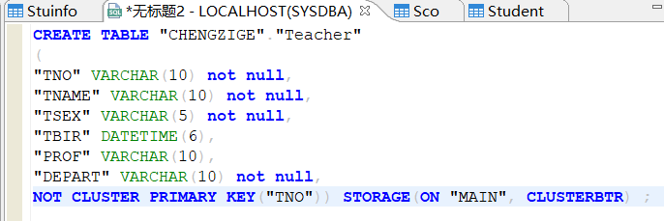
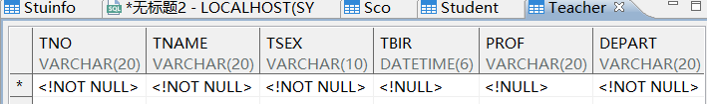
5、Course
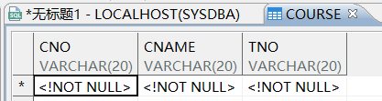
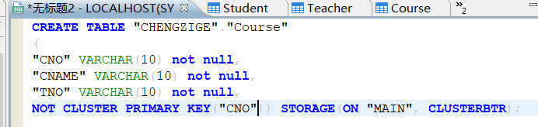
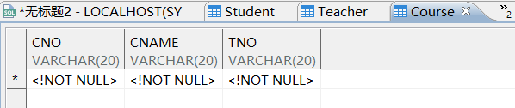
6、Score
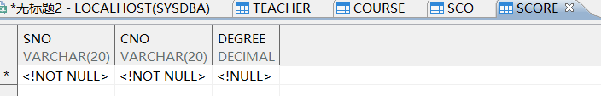
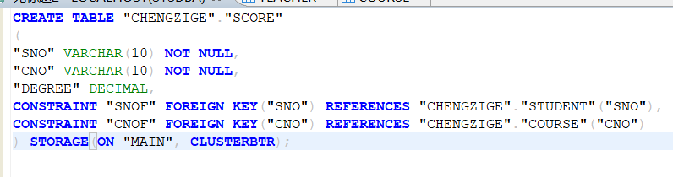
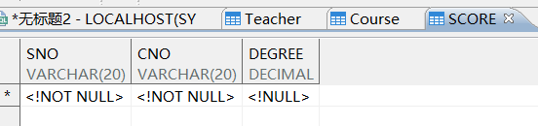
2. 数据填充
//截图SQL指令及输入结果
按照如下信息，将数据插入到对应表中，若无法插入请说明原因
Stuinfo：//
101,aa,12
102,bb,16
103,cc,14
104,dd,14
105,ee,15
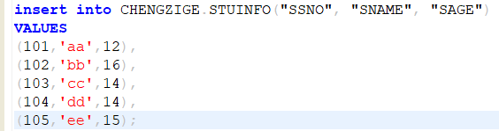
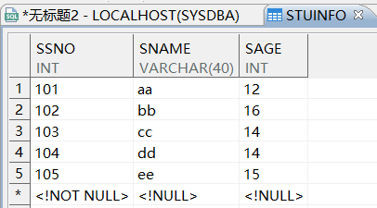
Sco：
101,2003,60
102,2003,53
103,2003,48
103,2004,85
104,2004,96
105,2003,88
106,2004,77
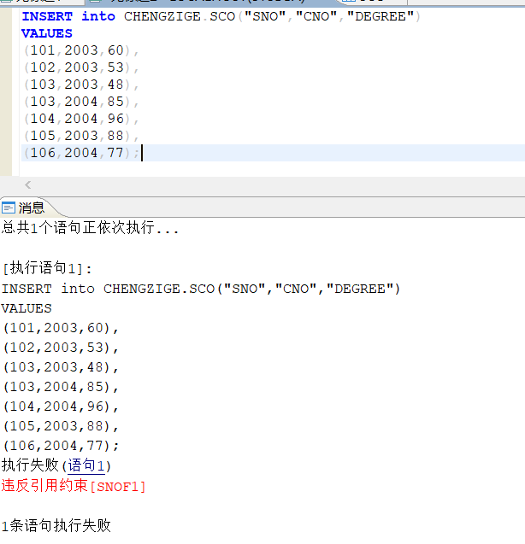
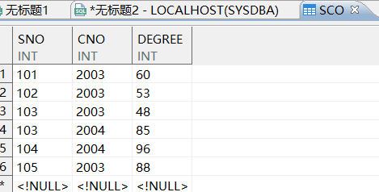
106SNO的数据插入失败，因为违反了外键约束。
Student：
101,朱超,男,1997-09-01,95033
102,刘法治,男,1998-10-02,95031
103,成文彬,女,1997-01-01,95033
104,罗聪,男,1996-11-01,95033
105,董俊杰,女,1975-02-01,95031
106,李衡,女,1998-06-01,95031
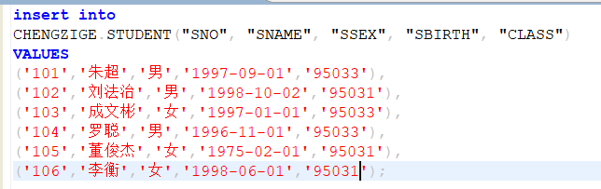
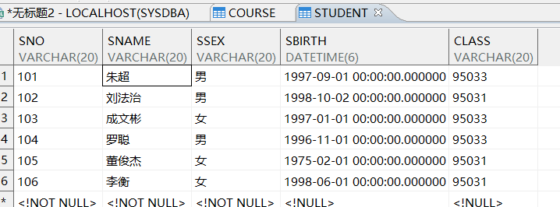
Teacher：教师号，姓，性别，生日，职称，所属系
804,李,男,1985-12-02,副教授,计算机系
805,王,女,1975-10-02,助教,计算机系
806,张,男,1995-11-02,教授,电子工程
807,吴,女,1997-1-02,讲师,计算机系
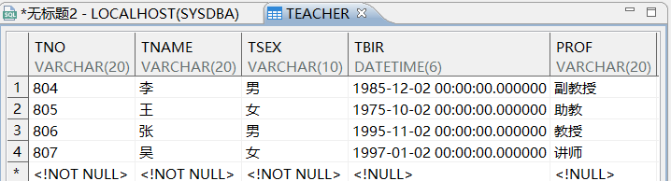
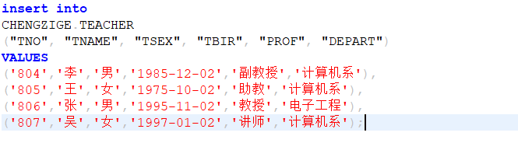
Course：//课程号，课程名，教师号
3-106,高等数学,804
3-105,C语言,805
4-107,操作系统,806
5-108,大数据,807
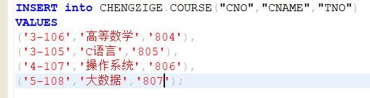
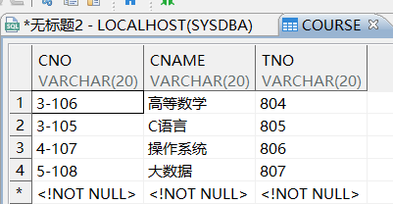
Score：//学号，课程号，成绩
103,3-106,80
103,3-105,85
104,3-106,64
104,4-107,91
105,5-108,78
105,3-106,65
105,3-105,67
106,3-106,87
106,4-107,56
107,5-108,76
107,4-107,87
108,5-108,98
后三条因为STUDENT表中无学号，所以加不进去
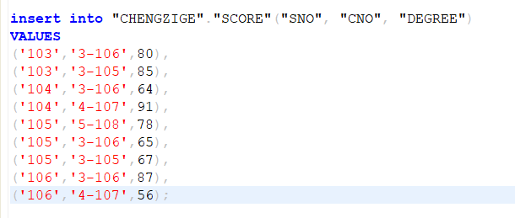
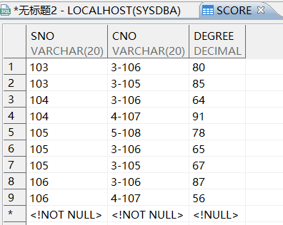
3. 数据查询
3.1查出选修了2003这门课(sco)，不及格的同学的名字(stuinfo)
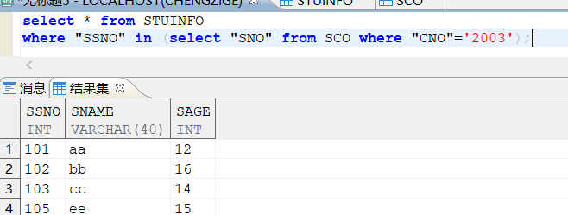
3.2查出选修了2003这门课不及格的（sco），但是2004这门课及格了的学生的姓名（stuinfo）
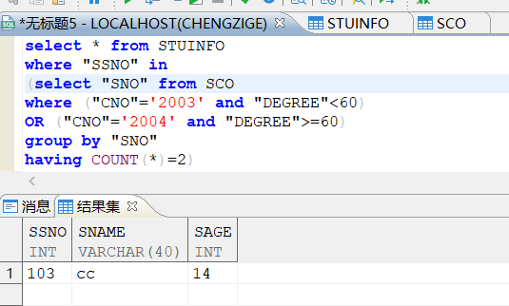
下列查询涉及的表均为Student、Teacher、Course、Score
3.3查询教师所有的专业及不重复的depart列
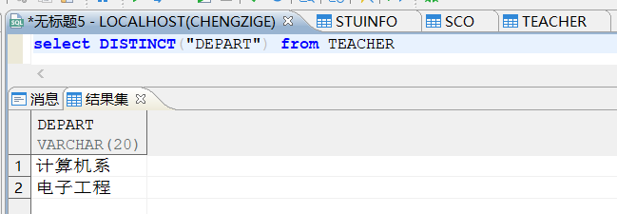
3.4查询score表中成绩在60-80之间的所有记录
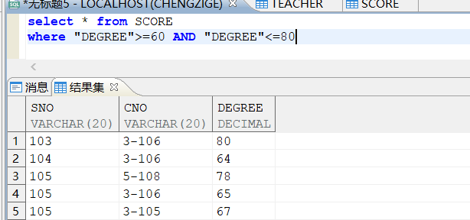
3.5查询score表中成绩为85，67或87的记录
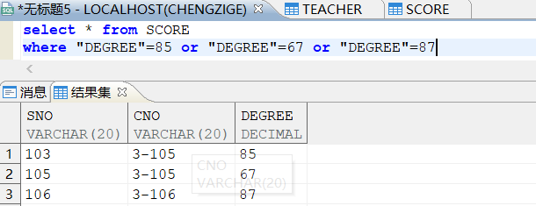
3.6查询student表中95031班，或性别为女的同学的记录
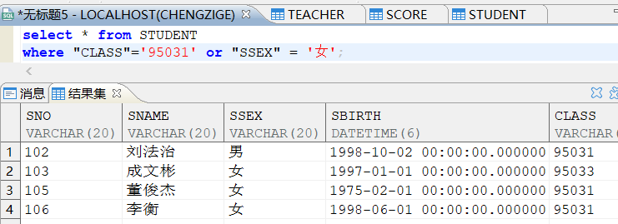
3.7以class降序查询student表的所有记录
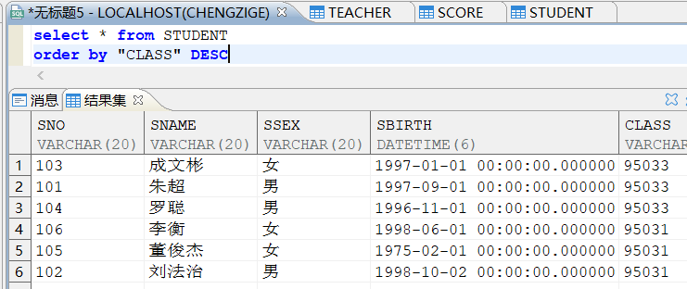
3.8查询95031班的学生人数
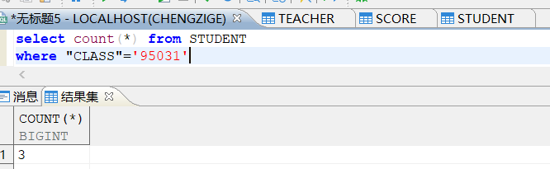
3.9查询score表中最高分的学生学号和课程号
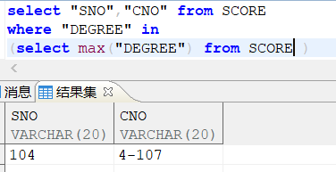
3.10查询每门课的平均分
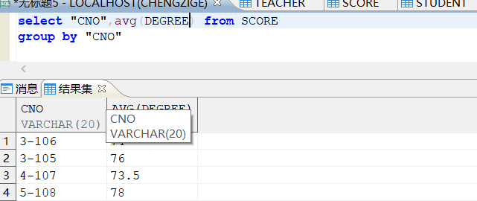
3.11查询score表中至少有两名学生选修的并以3开头的课
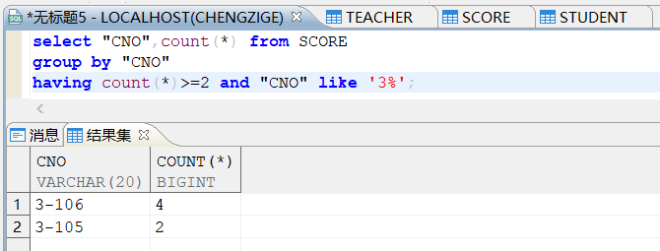
3.12查询所有学生的sname,cno和degree列
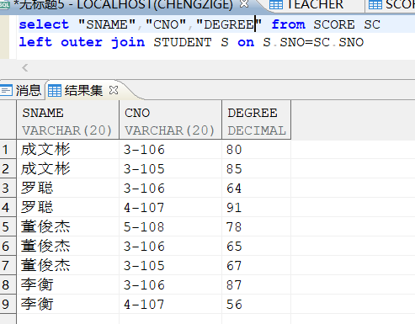
3.13查询所有学生的sname,cname和degree列
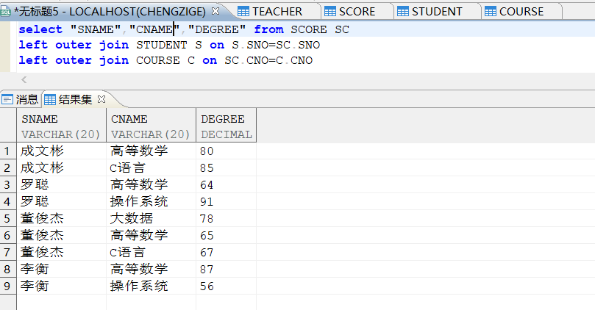
3.14查询95031班学生每门课的平均分
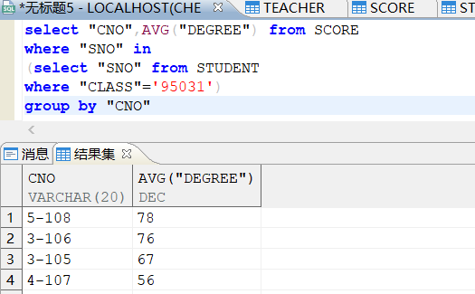
3.15查询选修‘3-105’课程的成绩高于105号学生的'3-105’课程成绩的所有同学的记录
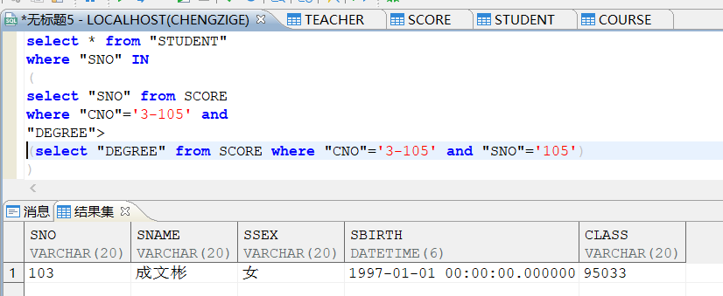
3.16查询成绩高于学号为‘105’，课程号为'3-105’的成绩的所有记录
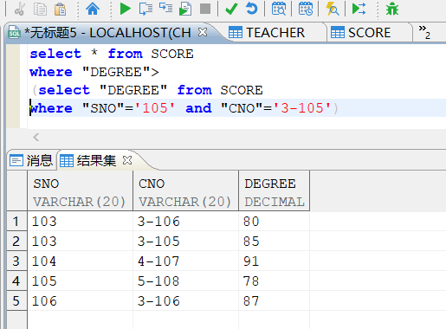
3.17查询吴教师任课的学生成绩
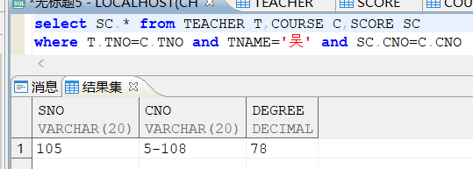
3.18查询选修某门课程的同学人数大于2人的教师的名字
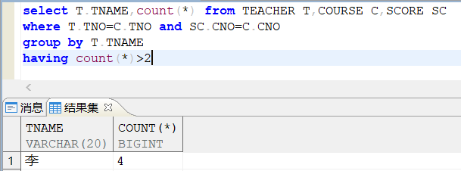
3.19查询选修课程为3-105，且成绩高于选修编号为3-106课程的同学的cno,sno和degree
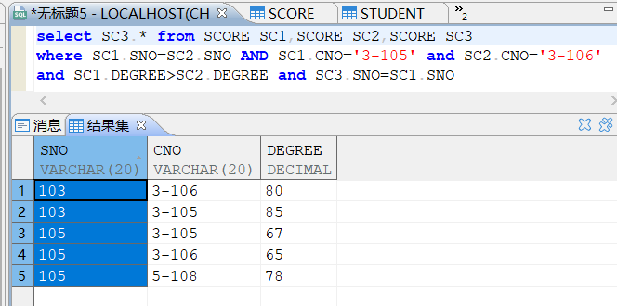
3.20查询student表中不姓‘成’的同学的记录
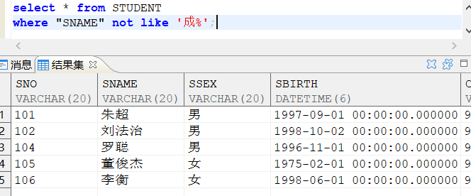
3.21查询男教师及其所上的课程
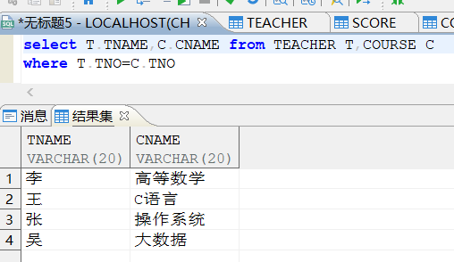

- 实验总结（收获及不足）
收获：
1.掌握了查询中操作符的应用；
2.掌握了对复杂查询的查询要求拆解分析；
3.掌握了SQL语言对数据库信息及用户信息进行查询的方法；
4.理解和掌握了SQL语言: 能够熟练地使用distinct、AS some_name（别名）、join、group by、order by、having、limit、like相关命令对表数据进行复杂查询。
5.完成对范例数据的复杂查询，包括对表数据的查询、去重、分组、数据限制、连接查询等。
6.明白了子查询和连表查询的方法和使用场景

